# 反向传播与神经网络

**反向传播：**

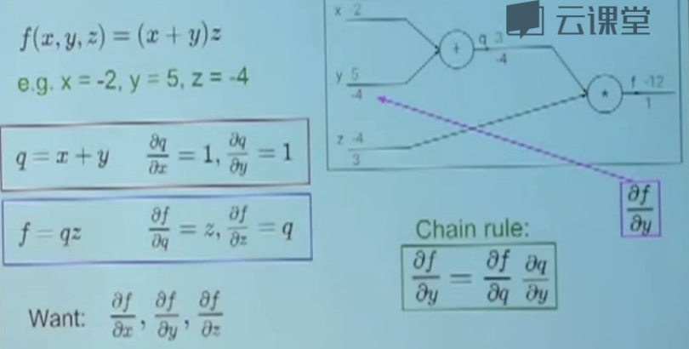

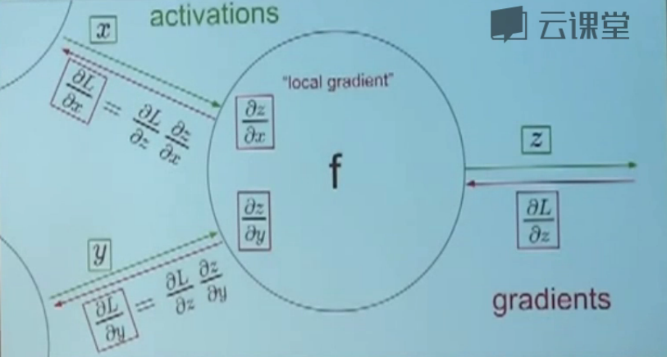

API：对每一个gate实现前向和反向

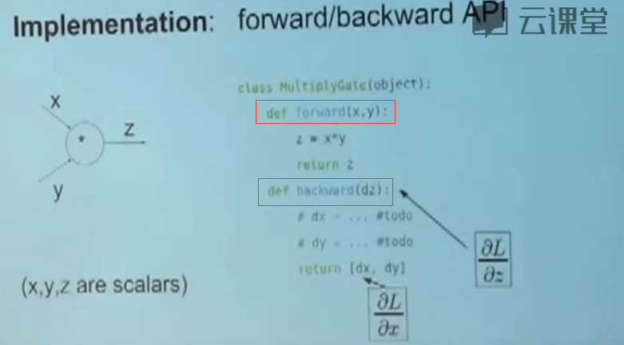

前向的时候，需要保存一些值（反向求导的时候会用到）

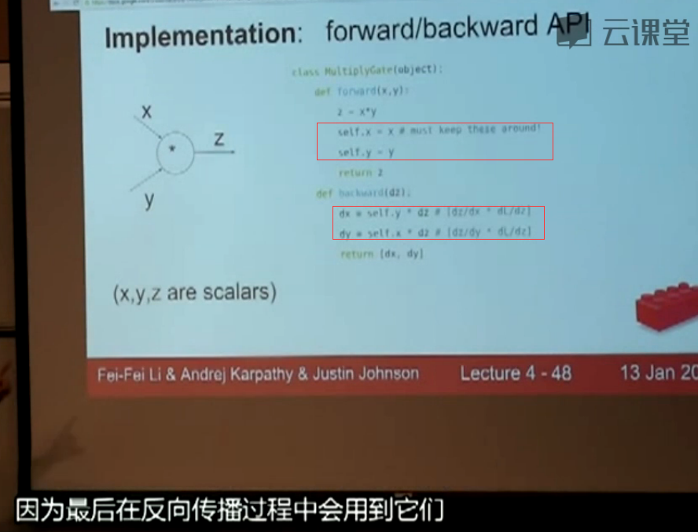

**神经网络**

从线性分类器到神经网络

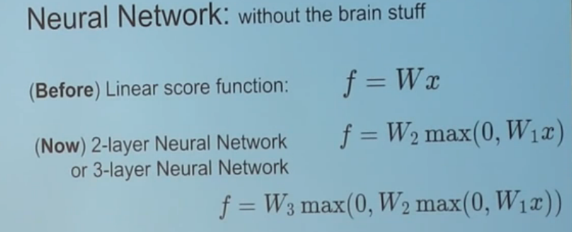

训练一个2层的神经网络：

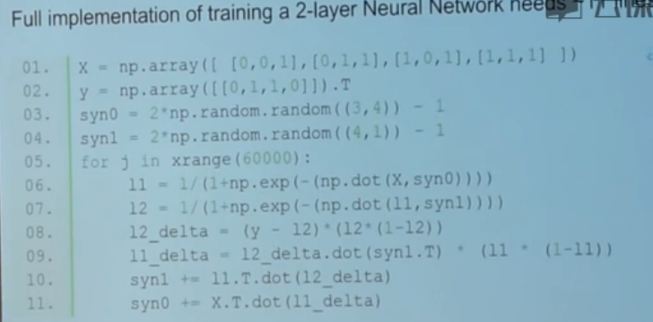3、4行为两层的权值

6、7行为两层的激活函数（sigmoid）

8、9行为梯度

10、11行对权值进行更新

常见的激活函数：

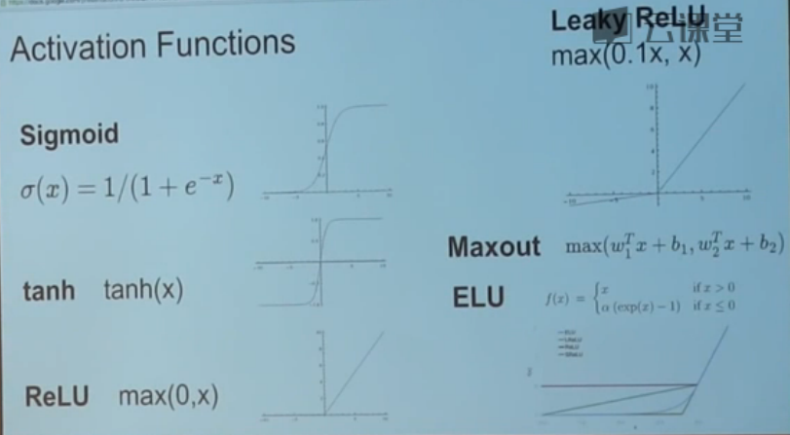

层数表达：

